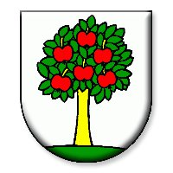
OBEC JABLOŇ
OBECNÝ ÚRAD, Jabloň 75, 067 13 Rokytov pri Humennom
IČO: 00323055, DIČ: 2021232620
E-mail: starosta@obecjablon.sk, Tel.: +421 907 081 226, www.obecjablon.sk

URČENIE VOLEBNÉHO OKRSKU A VOLEBNEJ MIESTNOSTI

V zmysle § 169 Zákona číslo 180/2014 Z. z. o podmienkach výkonu volebného práva a o zmene a doplnení niektorých zákonov

u r č u j e m
volebný okrsok a volebnú miestnosť
pre Voľby do orgánov samosprávy obcí a volieb do orgánov samosprávnych krajov
v roku 2026

Volebný okrsok č. 1
Volebná miestnosť: Zasadačka obecného úradu v Jabloni

V Jabloni dňa 16. 07. 2026

Vladimír Koscelník
starosta obce

